Отчет работы по профилактике наркомании и табакокурения в МКОУ «Агвалинская гимназия имени Кади Абакарова»

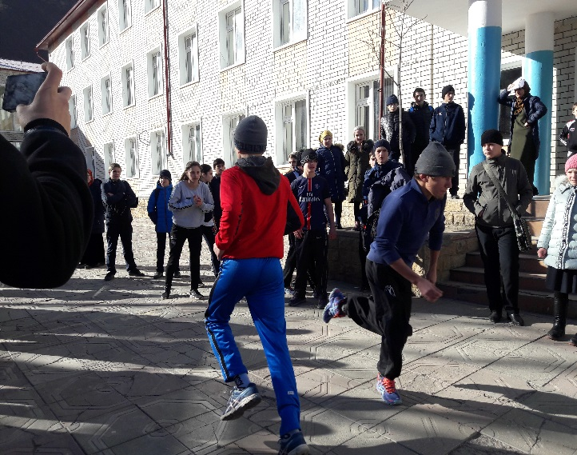
Начало мероприятия:
за 4 квартал 2018
Регион:
АМР «Цумадинский район»
Адрес:
МКОУ «Агвалинская гимназия
им.К.Абакарова»
Организатор:
Магомедова М С.
Магомедова П.Г.
Формирование у обучающихся потребности здорового образа жизни и воспитание здорового физически и нравственно молодого поколения – одна из первоочередных задач нашего общества.
Сохранение и укрепление здоровья учащихся осуществлялось по трем направлениям:
- профилактика и оздоровление – ежедневная утренняя зарядка, физкультурная разминка во время учебного процесса физкультурно-оздоровительная работа;
- образовательный процесс – использование здоровье сберегающих образовательных технологий, рациональное расписание;
- информационно—консультативная работа – беседы мед. работника , классные часы, родительские собрания, внеклассные мероприятия, направленные на пропаганду здорового образа жизни: спортивные соревнования, работа спортивной секции.
Проведены классные часы с целью формирования здорового образа жизни: «О вреде наркомании», «Вредным привычкам скажи «Нет!»(7класс), «Наркомания и наркоманы» (9 класс), «Быть здоровым – это здорово!», «Курить и пить – здоровью вредить», (5 класс), «Культура здорового образа жизни»(4 классы).
Классными руководителями в 9 классах проведены кл. часы на темы: «Что такое ВИЧ и СПИД», «Мы за здоровый образ жизни», «Вредные привычки» с приглашением психолога и соц. педагога школы.
В 11 классах проведены классные часы и информационные беседы с приглашением врача ЦРБ по общей гигиене Гаджикадиева Магомеда Гаджикадиевича и помощника врача–эпидемиолога Гаирбековой Нурбики М. на темы: «Что такое ВИЧ и СПИД», «Как передается ВИЧ». В ходе беседы детям было рассказано о ВИЧ/СПИДе, способах заражения, мерах профилактики и предупреждения заболеваний. В 11-х кл.просмотр фильма «ЗНАНИЕ – ОТВЕТСТВЕННОСТЬ - ЗДОРОВЬЕ», в рамках Всероссийской акции «Стоп ВИЧ/СПИД», приуроченной ко Дню борьбы со СПИДом- как беречь себя от вредных привычек (наркотиков).
В 5-7кл. прошло первенство школы по подвижным играм снайпер посвященный дню борьбы со СПИДом под лозунгом «Мы за здоровый образ жизни».
К проведению мероприятий были привлечены представители правоохранительных органов оперуполномоченный уголовного розыска капитан полиции Абдулхабиров А. М. и оперуполномоченный уголовного розыска ст. лейтенант полиции Магомедов И. А. Сотрудники провели для учеников профилактическую беседу на тему «Ответственность, предусмотренная за употребление спиртосодержащих и энергетических напитков, профилактика табакокурения, принятие наркотических средств и психотропных веществ несовершеннолетними». В ходе беседы объяснили ученикам, какие отрицательные последствия наступают для организма человека в связи с потреблением спиртосодержащих и энергетических напитков, табакокурения, принятия наркотических средств и психотропных веществ несовершеннолетними. Отдельное внимание полицейские уделили положениям соответствующих статей уголовного и административного законодательства, предусматривающих наказание за правонарушения в сфере данных правонарушений.
С целью повышения интереса обучающихся к изучению физической культуры и спорта и пропаганды здорового образа жизни был проведен чемпионат школы по волейболу -8-11классы.

Главная задача проведенных мероприятий - это популяризация занятий творчеством и спортом, искоренение вредных привычек.

МКОУ «Агвалинская
гимназия
им.К.Абакарова»
Адрес: 368900 сел.Агвали
Цумадинского района РД,
ул. Сабигулаева 30,
Телефон: 8 967 933 62 82
8 906 446 61 96
E-mail:gusenova-00 @mail.ru
Количество участников:
(фото материал)
Целевая аудитория:
преподаватели (педагоги)
школьники
Тип мероприятия:
Сбор (краткое описание
мероприятия)
Масштаб мероприятия:
масштаб образовательной
организации
или научного учреждения
Статус мероприятия:
открытое
Условия участия:
за счет направляющей
стороны
Контактное лицо:
Магомедова П. Г.
Магомедова М.С.
Профилактические беседы с приглашением
представителей правоохранительных
органов оперуполномоченный уголовного
розыска капитан полиции Абдулхабиров А. М
и оперуполномоченный уголовного розыска
ст. лейтенант полиции Магомедов И. А. Информационные беседы с приглашением
врача ЦРБ по общей гигиене
Гаджикадиева Магомеда Гаджикадиевича и
помощника врача–эпидемиолога Гаирбековой
Нурбики М. на темы: «Что такое ВИЧ и СПИД»,
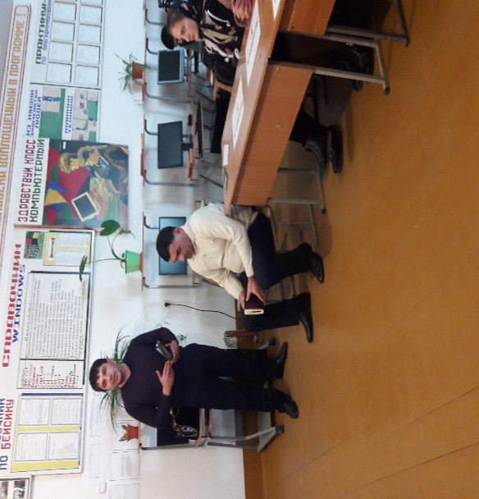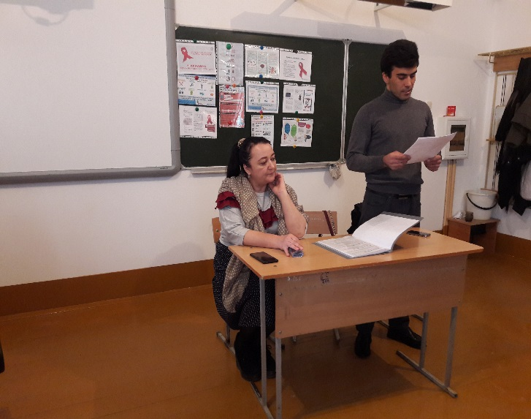

Была организована спортивная эстафета, приуроченная Дню Конституции среди 10 классов .
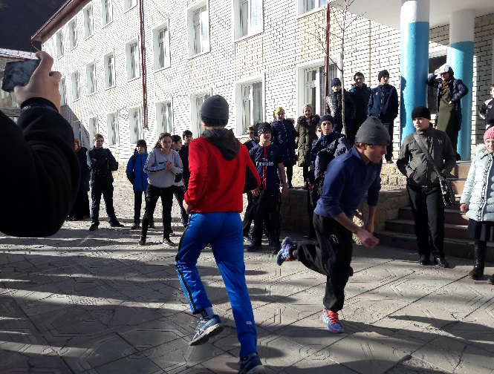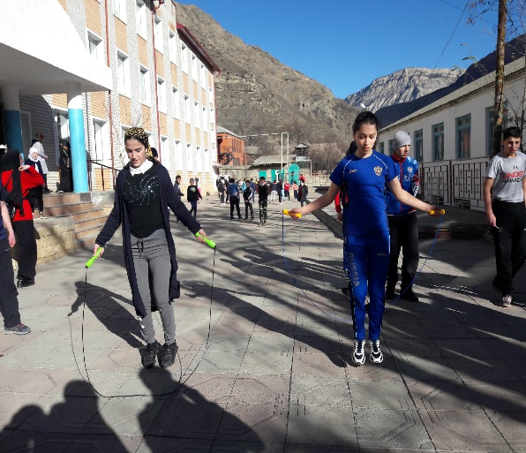
Для того, чтобы сформировать у учащихся желание и умение ввести здоровый образ жизни, противостоять вредным привычкам с обучающимися школы каждый день проводим утреннюю зарядку.
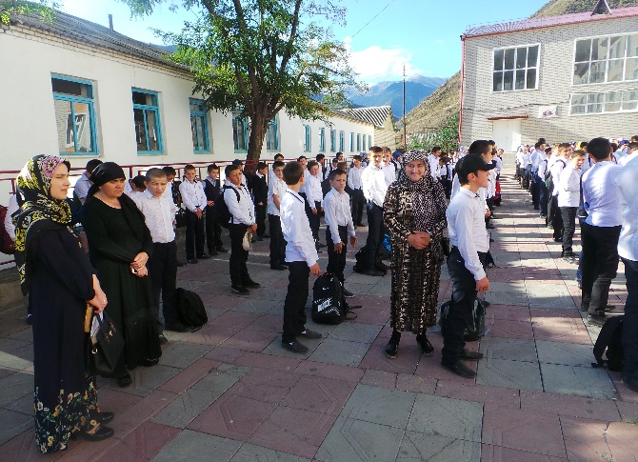

В школе были проведены мероприятия, направленные на профилактику наркомании и популяризацию здорового образа жизни. Главная задача проведенных мероприятий –это популяризация занятий творчеством и спортом, исключение вредных привычек.
Снайпер среди 5-7 классов.
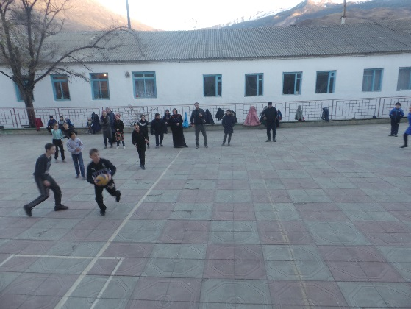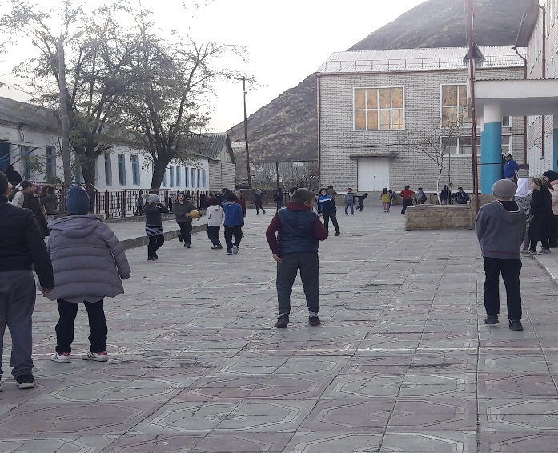

Просмотр фильма «ЗНАНИЕ – ОТВЕТСТВЕННОСТЬ - ЗДОРОВЬЕ», в рамках Всероссийской акции «Стоп ВИЧ/СПИД», приуроченной ко Дню борьбы со СПИДом.
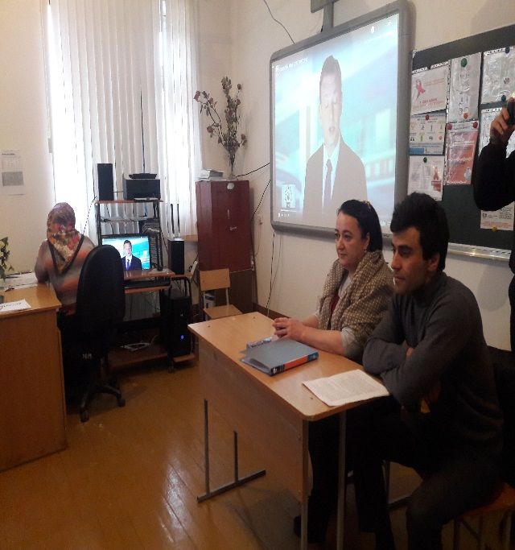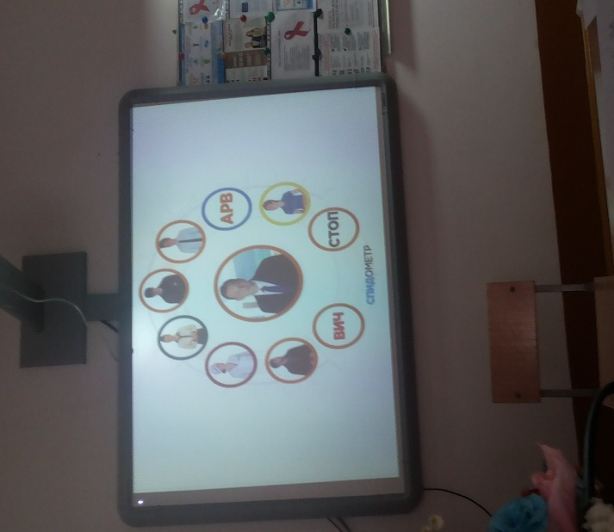

С целью повышения интереса обучающихся к изучению физической культуры и спорта и пропаганды здорового образа жизни проведен чемпионат школы по волейболу -8-11классы.
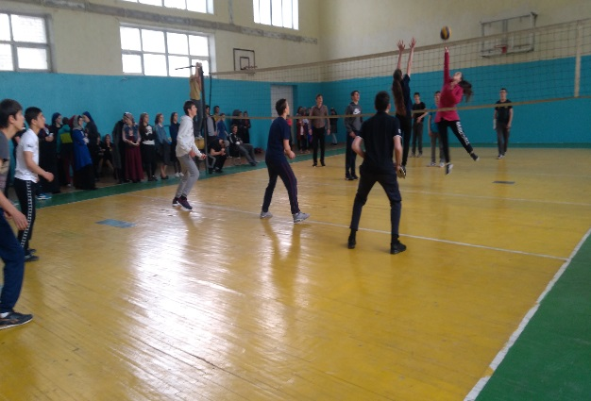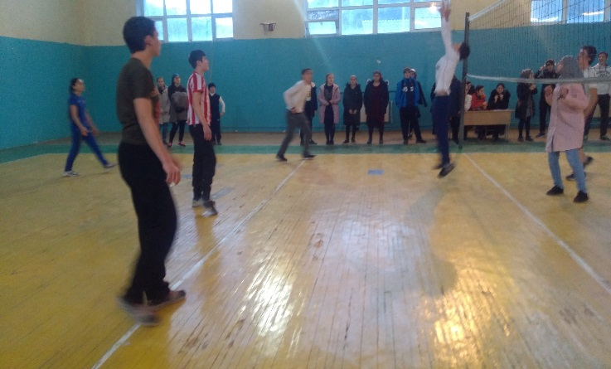

Соревнования прошли в атмосфере доброжелательности, участия, спортивного духа и показала хорошую результативность учащихся школы.

